# Декомпозиция завтрака

### Меню завтрака: вареное яйцо, тост с маслом, сок, чай. 1. Цель и вид декомпозиции

**Цель**: Детализация процессов приготовления завтрака для пошагового выполнения.

**Вид**: Функциональная декомпозиция (разбиение на подпроцессы).

### 2. Количество уровней декомпозиции

3 уровня:

**Уровень 1**: Основные блюда (яйцо, тост).

**Уровень 2**: Этапы приготовления каждого блюда.

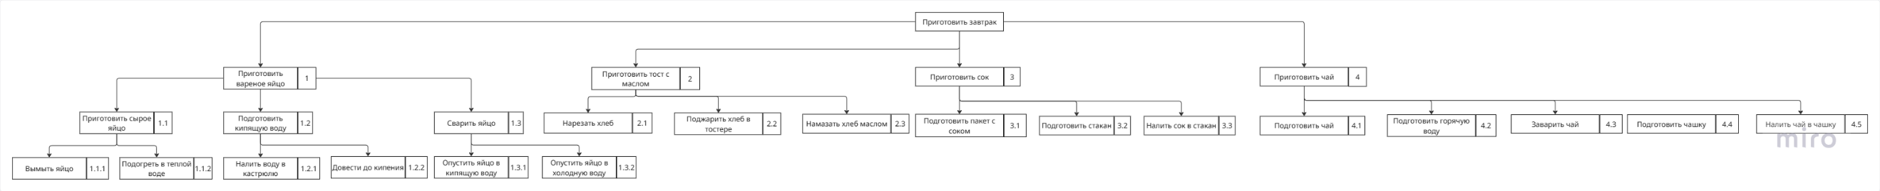**Уровень 3**: Детальные операции (например, "Довести воду до кипения").

### 3. Ошибки в декомпозиции

**Логические несоответствия**:

* Пункт "1.3.5 Опустить яйцо в холодную воду" должен следовать после варки, но указан как подпункт подготовки.

**Пропущенные шаги**:

* Нет этапа подачи сока и чая.
* Нет указания времени варки яйца.
* Не все блоки пронумерованы.
* Неверная нумерация блоков.



**Объектная декомпозиция завтрака**

**1. Цель**

Структурировать ингредиенты и инструменты для каждого этапа приготовления.

**2. Декомпозиция до уровня 2**

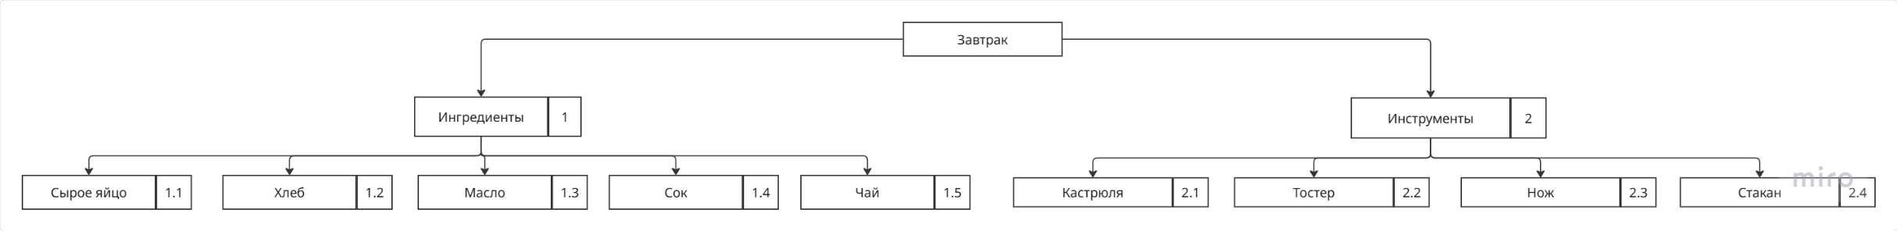

**3. Критерии разбиения**

**Уровень 1**: Тип компонентов (ингредиенты vs. инструменты).

**Уровень 2**: Конкретные наименования (яйцо, хлеб, кастрюля и т.д.).